JOBSHEET 2
Variabel, Tipe Data, Operator dan Input-Output

Nama : Airel Argatya Putra
Kelas : TI_1C
Absen: 02

2.1 Percobaan 1: Penggunaan Variabel Waktu percobaan : 40 menit
1. Buka teks editor
2. Buat file baru, beri nama ContohVariabelNoAbsen.java
3. Tuliskan struktur dasar bahasa java yang berisi fungsi main(). 4. Tuliskan kode di bawah ini pada public static void main(String args[])

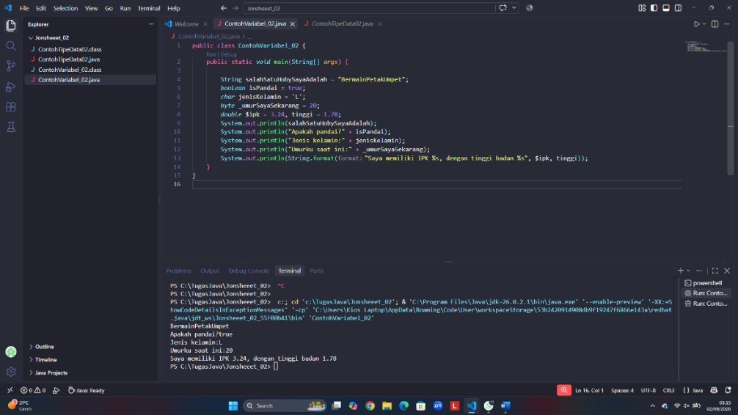
PERTANYAAN!

1. Silakan Anda ubah nama variabel sehingga model penamaan variabel menjadi baik dan benar!

2. Untuk apakah %s pada statement dibawah ini? System.out.println(String.format("Saya beripk %s, dengan tinggi badan %s", $ipk, tinggi)); Apakah ada yang bisa digunakan selain %s? Sebut dan jelaskan!
JAWABAN

1.

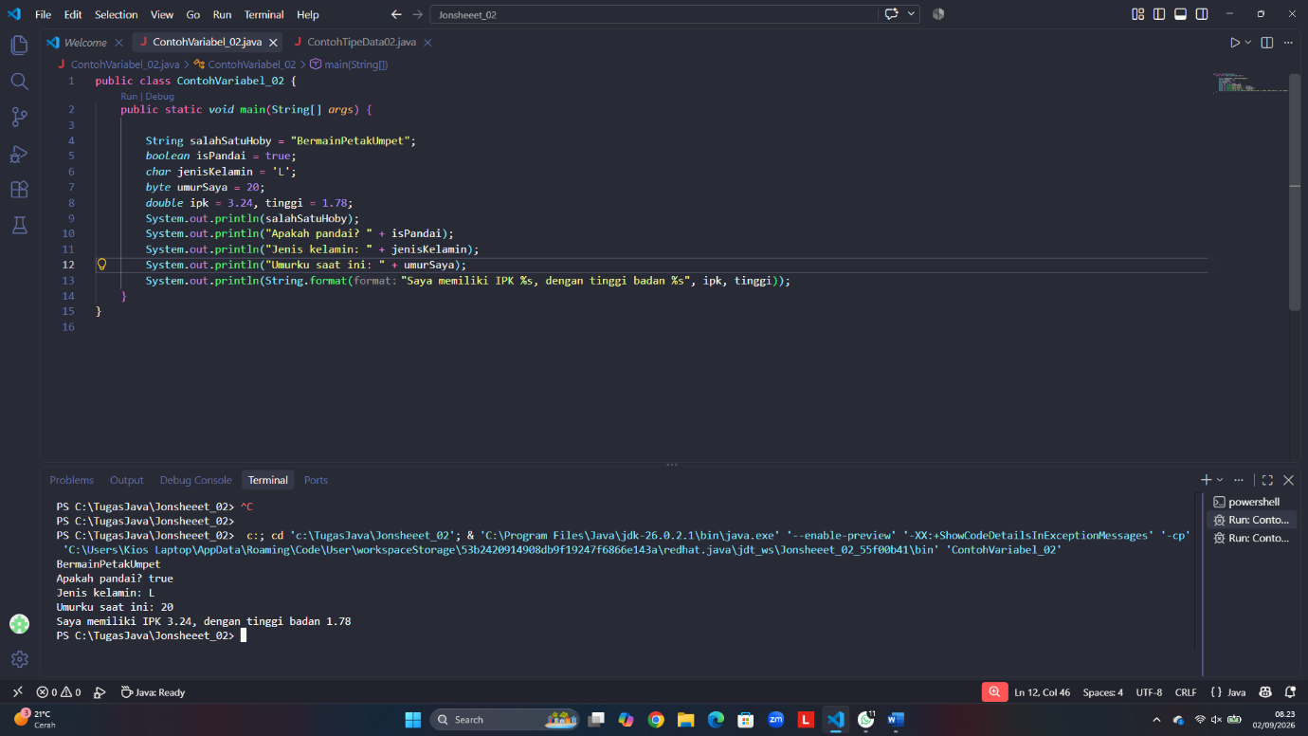

2. Fungsi %s:
Merupakan format specifier (penanda format) yang digunakan untuk mengonversi nilai variabel menjadi teks (String) lalu menyisipkannya ke dalam urutan kalimat sesuai posisi argumen yang diberikan ($ipk dan tinggi).

2.2 Percobaan 2: Penggunaan Tipe Data

Waktu percobaan : 40 menit 1. Buka teks editor
2. Buat file baru, beri nama ContohTipeDataNoAbsen.java
3. Tuliskan struktur dasar bahasa java yang berisi fungsi main().
4. Tuliskan kode di bawah ini pada public static void main(String args[])

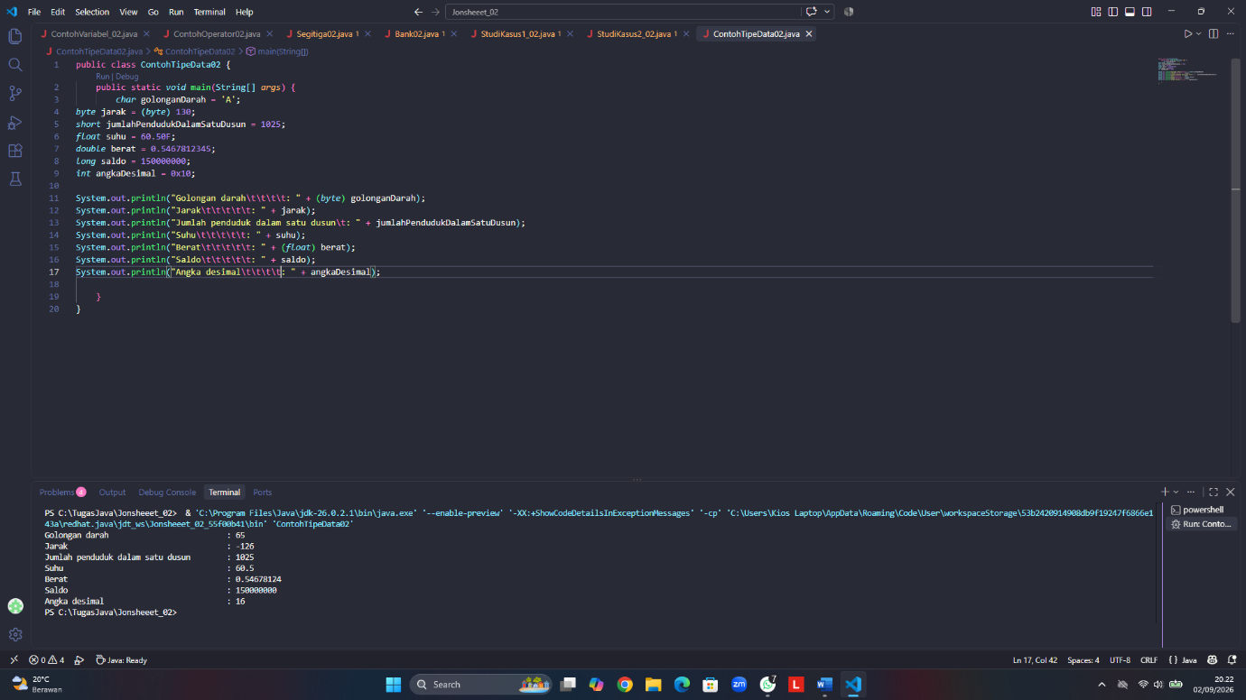
Pertanyaan!
1. Mengapa ketika menampilkan nilai golonganDarah hasilnya bukan A ?
2. Apa maksud sintak byte jarak = (byte) 130 ? kemudian mengapa ketika ditampilkan hasilnya berubah?
3. Pada float suhu = 60.50F; , silakan hilangkan F kemudian jalankan kembali. Apa yang terjadi?
4. Mengapa ketika menampilkan nilai berat , hasilnya berubah?
5. Maksud inisialisasi 0x10 pada variabel angkaDesimal digunakan untuk apa?

JAWABAN:
1. Output menampilkan angka desimal dari karakter tersebut karena nilai variabel dicetak secara langsung atau mengalami konversi/perhitungan numerik berdasarkan kode ASCII dari karakter 'A' (yaitu 65).
2. Sintaks tersebut adalah explicit casting (pemaksaan konversi tipe data) dari nilai integer 130 ke tipe byte. Hasilnya berubah menjadi -126 karena rentang kapasitas tipe data byte hanya dari -128 sampai 127. Nilai 130 mengalami overflow melampaui batas maksimumnya.
3. Akan terjadi compile-time error. Secara bawaan di Java, angka dengan koma (decimal literal) dianggap bertipe double. Menugaskannya langsung ke tipe float tanpa huruf F atau casting dianggap membahayakan presisi data.
4. Perubahan terjadi akibat adanya konversi tipe data (casting) atau pembulatan presisi desimal dari tipe floating-point ke tipe data bilangan bulat lainnya.
5. Awalan 0x digunakan untuk menuliskan nilai literatur dalam format Heksadesimal (basis 16). Angka 0x10 dalam heksadesimal setara dengan nilai 16 dalam sistem desimal.
2.3 Percobaan 3: Penggunaan Operator

1. Buka teks editor
2. Buat file baru, beri nama ContohOperatorNoAbsen.java
3. Tuliskan struktur dasar bahasa java yang berisi fungsi main().
4. Tuliskan kode di bawah ini pada public static void main(String args[])
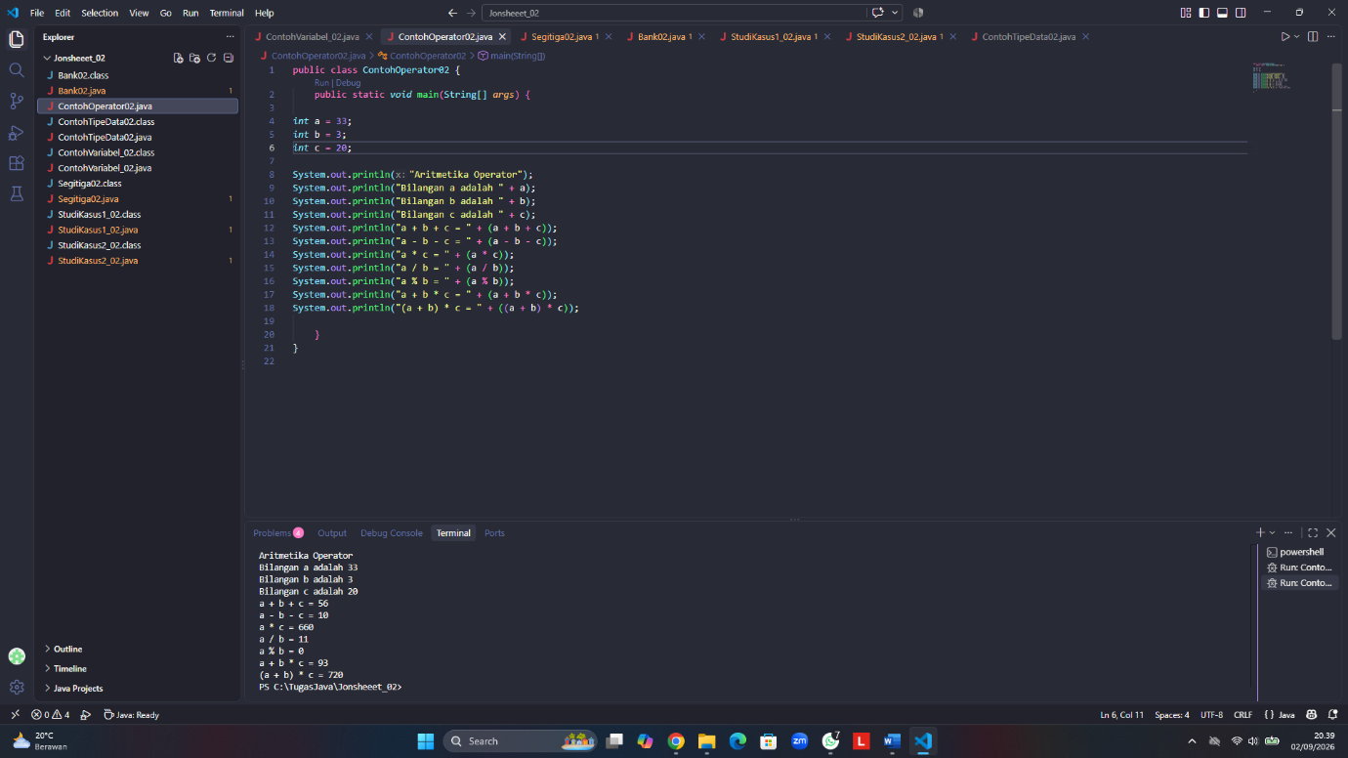

Pertanyaan!

1. Jelaskan menurut pendapat Anda perbedaan antara a+b*c dan (a+b)*c ? 2. Apakah perbedaan a/b dan a%b!

JAWABAN:
1. Perbedaan a+b*c dan (a+b)*c
Perbedaannya terletak pada urutan prioritas eksekusi:
- a+b*c: Operasi perkalian (b*c) dijalankan terlebih dahulu, baru hasilnya dijumlahkan dengan a.
- (a+b)*c: Tanda kurung memaksa operasi penjumlahan (a+b) dilakukan terlebih dahulu, baru hasilnya dikalikan dengan c.
2. Perbedaan a/b dan a%b
- a/b: Operator pembagian (division), menghasilkan hasil bagi dari dua bilangan.
- a%b: Operator sisa bagi (modulo), menghasilkan sisa dari hasil pembagian.

2.4 Percobaan 4: Studi Kasus

Perhatikan Studi Kasus dibawah ini! Pak Dani memiliki garasi rumah dengan bentuk segitiga. Pak dani berencana akan menyemen lantai tanah garasi tersebut agar dapat digunakan untuk memarkir sepeda motor dengan nyaman. Lakukan identifikasi input, output, dan proses untuk membantu pak dani menghitung luas garasinya kemudian implementasikan kedalam kode program!
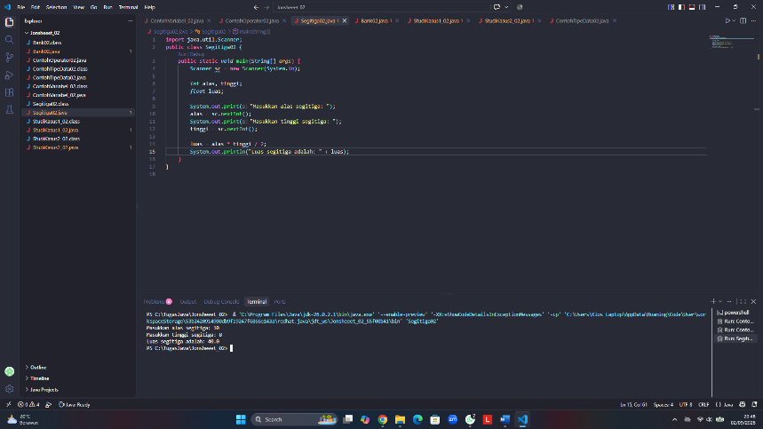
Pertanyaan!
1. Jelaskan mengapa harus melakukan deklarasi Scanner di praktikum percobaan 4 diatas?
2. Jelaskan apa kegunaan potongan program dibawah ini!
alas = sc.nextInt();
tinggi = sc.nextInt();
JAWABAN:

1. Objek Scanner dibutuhkan sebagai sarana membaca masukan (input) dari pengguna melalui papan ketik (keyboard) lewat terminal/konsol.
2. kegunaan program terebut adalah untuk menginput alas dan tinggi yang datanya bersifat integer.

2.5 Percobaan 5: Studi Kasus

Studi Kasus Bank:
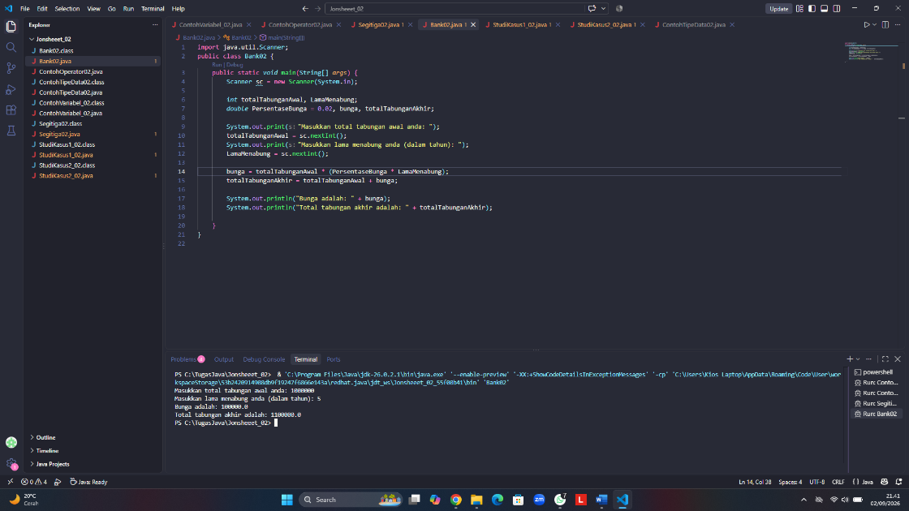
TUGAS

1. Studi Kasus 1: Pak Danur Adalah karyawan PT. XYZ dengan gaji pokok sebsar Rp. 5.000.000/bln. Di PT XYZ tersebut setiap karyawan mendapat tunjangan anak sesuai dengan jumlah anak yang dimiliki. Besaran tunjangan anak perbulan Adalah Rp. 100.000/anak. Selain itu karyawan juga dipotong setiap bulan untuk simpanan wajib dana pensiun dari gaji pokoknya sebesar 10%. Berapa gaji bersih yang diterima PakDanur setiap bulannya dengan jumlah anaknya Adalah 4?
2. Modifikasi program yang sudah Anda buat pada studi kasus 1 dengan mengubah gaji pokok, tunjangan anak per bulan dan jumlah anak menjadi input dinamis!

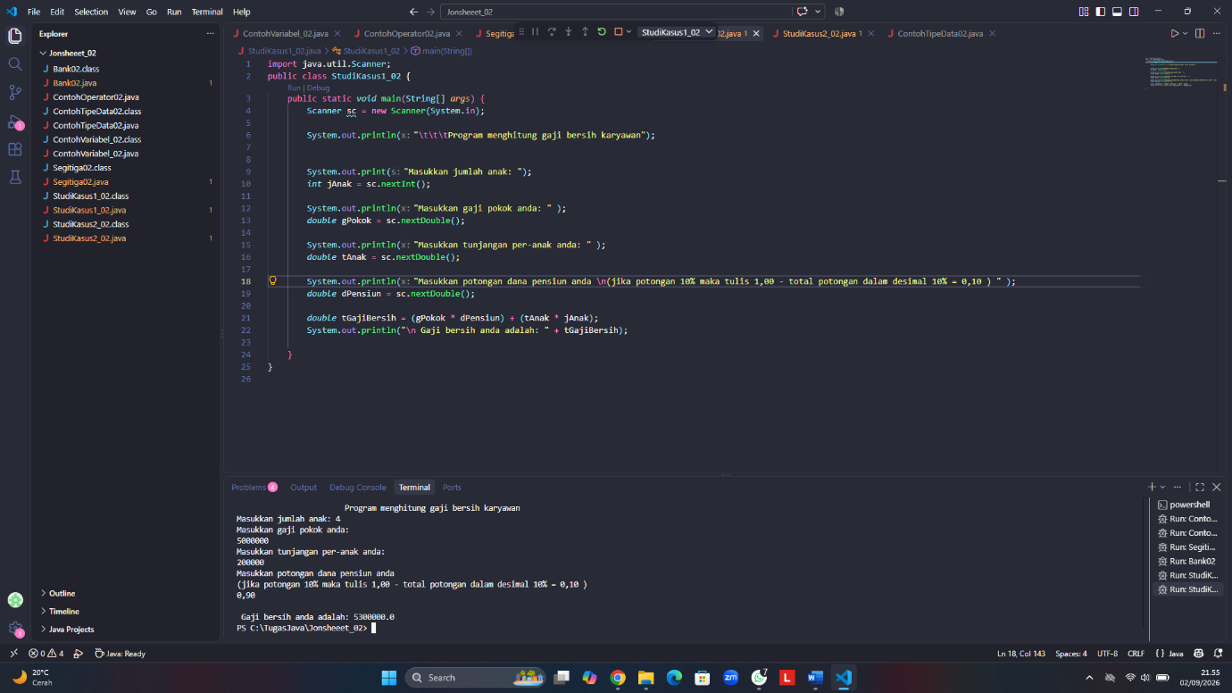

3. Studi Kasus 2: Pak Tono mempunyai tanah dengan lebar 30 meter dan Panjang 100 meter. Pak Tono akan membuat 1 kolam ikan berbentuk lingkaran dengan diameter 5 meter serta akan membuat taman bunga berbetuk persegi dengan Panjang sisi 2 meter. Berapakah luas tanah yang tidak digunakan oleh pak Tono?
4. Modifikasi program yang sudah Anda buat pada studi kasus 2 dengan mengubah lebar, panjang, diameter dan sisi menjadi input dinamis!

